**Ступени мастерства Константина Федина**

*24 февраля - 125 лет со дня рождения известного писателя*

*Константина Александровича Федина*

*(1892-1977 гг.)*

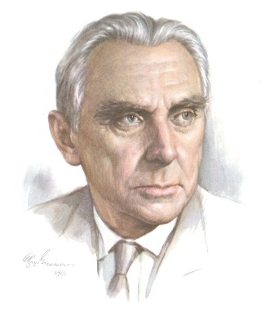

«Стать писателем бесконечно легче, чем быть им.

Понимает это только человек с писательской судьбой.

Мало заниматься литературой, чтобы почувствовать

всю горечь писательства как призвания».

К. Федин

Родился в Саратове в семье владельца писчебумажного магазина. С детства был увлечён писательством. Не желая идти «в коммерсанты», не раз убегал из дома.

В 1911 год всё же поступил в Московский коммерческий институт. В 1914 году был направлен в Германию для усовершенствования немецкого языка. Начало Первой мировой войны (1914—1918) застало и задержало Федина в Германии. В качестве гражданского пленного имел возможность жить и работать в разных городах страны, был на разных работах, в том числе актёром.

Вернувшись в Россию в конце 1918 года, Федин попал в город Сызрань Симбирской губернии.

В феврале 1919 год организовал и редактировал литературно-художественный журнал «Отклики», сотрудничал в газетах: «Известия Сызранских Советов», «Алый путь», «Сызранский коммунар». В Сызрани написал свои первые рассказы: «Счастье» и «Дядя Кисель». Последний был премирован в Москве на конкурсе «РОСТА» и обратил на себя внимание А М Горького.

В Сызрани писатель почерпнул обширный материал для последующего творчества. В романе «Города и годы» черты старой Сызрани показаны в изображённом уездном городе Семидоле. Написанный в 1921 году рассказ «Сад» также навеян сызранскими впечатлениями.

События романа «Необыкновенное лето» разворачиваются на Волге в 1919 года. «Восемь месяцев сызранской жизни заняли большое место в моей писательской судьбе», — так впоследствии отозвался Федин о пребывании в Симбирской губернии.

С 1921 года участник литературной группы «Серапионовы братья». Заграничные впечатления и поиски «Серапионов» в области «сюжетонаполнения» во многом определили характер первого романа Федина «Города и годы» (1922—1924).

В 1927 году принял участие в коллективном романе «Большие пожары», публиковавшемся в журнале «Огонёк».

В 1933—1935 годах Федин работает над романом «Похищение Европы» — первым в советской литературе политическим романом.

В романе «Санаторий „Арктур “» (1940) использовал тему «Волшебной горы» Томаса Манна в пропагандистских целях, противопоставив «здоровый» СССР «гнилому» Западу.

В годы Великой Отечественной войны писатель был эвакуирован в г. Чистополь; там работал над книгой воспоминаний, книгой размышлений над литературной жизнью в России XX века — “Горький среди нас” (1941—1968); родственной этой явилась и книга “Писатель, искусство, время” (1957) — портреты современников Федина.

Летом 1943 года писатель выезжал на фронт, был на землях освобожденной Орловщины. В 1944 году после снятия блокады едет в Ленинград, здесь рождается книга очерков — “Свидание с Ленинградом

В военное время Константин Александрович приступил к созданию трилогии, отмеченной большим эпическим размахом, — “Первые радости” (1945), “Необыкновенное лето” (1947—1948), “Костер” (кн. 1-я — “Вторжение”, 1961; кн. 2-я - “Час настал”, 1965). Роман “Костер” остался незавершенным.

Константин Александрович Федин был видным общественным деятелем, на протяжении многих лет возглавлял Союз писателей (1959—1971), был членом Германской академии искусств; неоднократно получал правительственные награды, был лауреатом Государственных премий. Его произведения переведены на многие языки.

Скончался Константин Александрович Федин в Москве 16 июля 1977 года

***Награды и звания:***

* Герой Социалистического Труда (1967)
* Сталинская премия первой степени (1949) — за романы «Первые радости» (1945) и «Необыкновенное лето» (1947—1948)
* четыре ордена Ленина
* орден Октябрьской Революции
* два ордена Трудового Красного Знамени
* медали, а также 2 ордена ГДР

**В нашей библиотеке вы можете прочитать следующие книги писателя:**

* Города и годы: Роман. – М.: Сов. Россия, 1982. – 352 с.
* Первые радости / Послесл. С. Боровикова. – М.: Мол. Гвардия, 1986. – 446 с., ил.
* Братья. Роман-симфония. – М.: «Современник», 1976. – 382 с.
* Горький среди нас: Картины литературной жизни. – М.: «Советский писатель», 1968. – 384 с.

**Экранизации произведений Константина Федина**

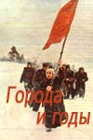

**«Города и годы» (фильм, 1973)** - двухсерийный широкоформатный фильм режиссёра Александра Зархи. Премьера фильма состоялась в день открытия VIII Международного кинофестиваля в Москве

В ролях: Барбара Брыльска, Игорь Старыгин, Зигфрид Глацедер

Сергей Мартинсон, Ирина Печерникова, Георгий Бурков, Николай Гринько, Леонид Кулагин и др.

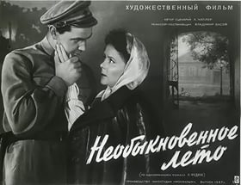

**«Необыкновенное лето» (фильм, 1957)** - фильм режиссёра Владимира Басова. Вторая часть кинодилогии, начатая в фильме «Первые радости (1956)».

В ролях: Виктор Коршунов, Роза Макагонова, Юрий Яковлев, Татьяна Конюхова, Борис Новиков и др.

 **«Первые радости» (фильм, 1977)** - советский трёхсерийный цветной телевизионный художественный фильм, поставленный на Киностудии «Ленфильм» в 1977 году режиссёром Григорием Никулиным. Вторая экранизация (первая в 1956 г.) одноимённого романа Константина Федина: первой части трилогии. Снят по заказу Государственного Комитета Совета Министров СССР по телевидению и радиовещанию. Телевизионная премьера фильма в СССР состоялась 4 июля 1978 года.

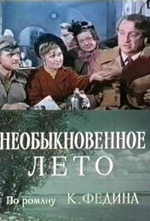**«Необыкновенное лето» (фильм, 1979)** - советский цветной четырёхсерийный телевизионный художественный фильм, поставленный на Киностудии «Ленфильм» в 1977 году режиссёром Григорием Никулиным. Вторая экранизация (первая в 1957 г.) одноимённого романа Константина Федина: второй части трилогии. Снят по заказу Государственного Комитета Совета Министров СССР по телевидению и радиовещанию. Телевизионная премьера фильма в СССР состоялась 29 октября 1979 года.

В ролях: Юрий Демич, Николай Волков-мл. Светлана Орлова, Олег Пальмов, Анатолий Азо и др.